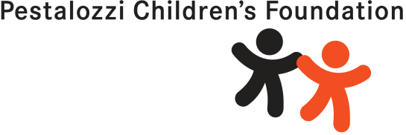

Општи подаци о наставној јединици
Предмет | Италијански језик
Назив наставне јединице | L’agnello rimbalzello- l’analisi della storia, I diritti d’infanzia
Разред | VII
Аутор наставне јединице | Јелена Бишевац
Школа | ОШ „Светозар Марковић“, Краљево
Тип часа |  | вежбе
Наставне методе |  | Вербално-текстуална, дискусија
Облици рада |  | Колективни, индивидуални, рад у пару
Циљеви (укратко навести циљеве који се желе постићи наведеним активностима). |  | Увежбавање и употреба претходно обрађеног лексичког фонда анализом адаптиране приче. Упознавање и анализа са Конвенцијом о правима детета на италијанском језику. Препознавање угрожених права у причи и налажење решења за дате ситуације.
Исходи (таксативно навести какве исходе очекујемо после наведених активности, тј. шта ће ученицисвојити/разумети/освестити/урадити после активности). |  | Ученици разумеју причу, користе већи број речи у конверзацији. Ученици умеју да објасне на италијанском језику укратко одређене чланове конвенције и упознати су са кључним терминима који се појављују. Ученици умеју да повежу конкретне ситуације са угрожавањем права и да дају конкретне предлоге за решавање таквих ситуација.
Ток часа (навести сценарио наставне јединице, тј. уводне, централне и завршне активности. Одредити и оријентациони временски оквир за активности – навести трајање активности у минутима). |  | Уводне активности  Ученике питам о чему смо говорили претходног часа (како се зове прича, ко су ликови, са чим смо повезали догађаје у причи... Прилог 1) Затим, ученике питам да ли су разумели о којим правима се говори у Конвенцији коју су претходног часа добили (прилог 2). (5 мин)  Централне активности  Ученике замолим за тишину и пуштам цртани филм на основу кога је настала прича.  Линк https://www.youtube.com/watch?v=CLx7XsuI3ik  Задатак ученика јесте да у причи/цртаном филму препознају која су права угрожена. Затим постављам питања у вези са причом која их наводе на размишљања о угроженим правима (које би догађаје окарактерисали као лоше, ко је жртва, зашто, ко је кршио права, како је решена ситуација...).  Замолим ученике да у пару препознају у Конвенцији која су то права угрожена у датој причи и да их обележе црвеном бојом, и њих записујем на табли. Затим да у том тексту пронађу која права нису угрожена, а присутна су у причи и да их обележе зеленом бојом. Од ученика тражим и да аргументују то деловима текста.  Следећи задатак јесте да осмисле како би они решили ситуације из текста где је присутно угрожавање права.  Свако решење записујемо на табли испод одговарајућег члана Конвеције.  Након тога, ученицима постављам питања:  - Да ли су и вама ова права некада била угрожена? Или знате некога коме су била угрожена поменута права?  - Шта се догодило?  - Шта мислите како се та особа осећала у том тренутку?  - Да ли је неко реаговао или је могао да помогне?  - Коме може да се обрати за помоћ особа којој су угрожена права (на основу Конвенције)? (30 мин)  Завршне активности  Ученици добијају листиће са кратким примерима о угрожавању права испод којих је потребно да напишу које је право угрожено и коме се обратити за помоћ. (прилог 3) Након што запишу решења, заједно их усмено анализирамо. (10мин)
Елементи права детета у наставној јединици (детаљно навести шта су све елементи који указују на права/о детета у одређеној наставној јединици, на које све начине наставна јединица подстиче ученике да размишљају о правима детета). |  | Адаптирана прича садржи ситуације у којима су права детета угрожена. Права која су угрожена у причи су:  - члан 2, поштовање и обезбеђивање права утврђених Конвенцијом, сваком детету без икакве дискриминације;  - члан 5, 9, 10, 18 дете има право на породицу, као и да буде уз своје родитеље, осим ако раздвајање није у најбољем интересу детета;  - члан 12, дете има право на слободно изражавање мишљења о свим питањима која га се тичу;  - члан 19, заштита детета од свих облика физичког или менталног насиља повређивања или злостављања, запостављања или немарног поступања, малтретирања или експлоатације;  - члан 35, спречавање отмице детета.  Остала права која су остварена су право на удруживање, заштиту, слободно време.  У овој као и у претходној наставној јединици ученици ће се сусрести са Конвенцијом о правима детета на италијанском језику која је прилагођена њиховом узрасту и речнику, тако да ће осим права која су у причи угрожена имати прилику и да се упознају са називима осталих чланова Конвенције на италијанском језику. На размишљање о правима детета ће их навести задатак да прво препознају права и тиме употребе већ стечена знања, а затим и дођу до решења за ситуације у којима је право угрожено и да се подсете коме могу да се обрате за помоћ у случају кршења права.
Материјал (таксативно навести материјале који се користе за реализацију наставне јединице, а примерак сваког материјала доставити у прилогу). |  | -припремљен штампани материјал (адаптирана прича) прилог 1  -прилагођена Конвенција о правима детета на италијанском језику , прилог 2  -црвени и зелени фломастер  -пројектор  - прилог 3  - користимо цртани филм са линка  https://www.youtube.com/watch?v=CLx7XsuI3ik

Напомена: Ученици су на претходном часу радили анализу приче (прича је дата у прилогу) -читање, анализа непознатих речи и израза, проналажење синонима, тражење сличних израза на српском језику, конверзација (глобално разумевање текста, анализа догађаја и ликова, моралне поуке приче). Ученицима је дата штампана верзија Конвенције о правима детета на италијанском језику (у прилогу). На овом часу настављају анализу али са аспекта дечијих права.

Прилози:

L’agnello rimbalzello

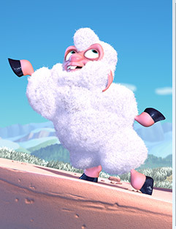
Questa storia è molto speciale. C’è una verde collina dove è splendido stare e lo sfondo, quasi irreale. Lì vive un agnello felice e gioioso, con un manto bellissimo e vaporoso. Quel suo bianco candore lo rende orgoglioso e per questo balla di gioia.... Questo agnellino si chiama Boundin. E così lui danza con energia, l'allegria e perfino i vicini ballano con lui.

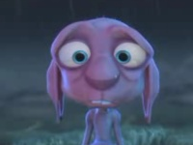

Poi un giorno un uomo viene in carrozza e tosa il povero agnello. L’agnello si sente ridicolo e triste e i suoi amici lo trovano buffo. Boundin diventa timido, e perde sicurezza nel danzare.

Un lepronte viaggiatore arriva da quelle parti con fragore.
Passando di lì comprende il dolore,
si ferma e chiede all'agnellino: "Ehi amico, perché quell'umore?"
E l’agnello risponde:
"Avevo un mantello davvero grazioso, ballavo felice, ero molto orgoglioso. Mi hanno preso, tosato e poi tutto a un tratto sbattuto qui, come mamma mi ha fatto. Quel che è peggio è che gli amici ridono di me. Sai per cosa? Sono ridicolo, buffo e rosa...."
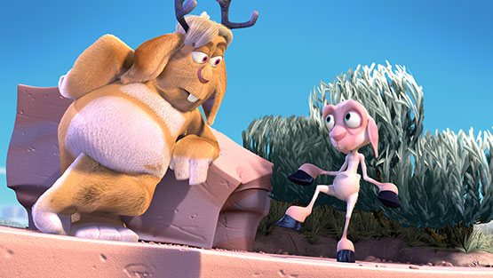
Lepronte è confuso: “Rosa? Rosa?! Cos'ha che non va il rosa? Sei tu che hai qualcosa col rosa!! Cosa importa di che colore sei fatto tu, se giallo, scarlatto o anche blu...Un giorno sei allegro, un giorno abbattuto, ma guarda dalla vita che cosa hai avuto. Tu hai buone zampe, talento a non finire, se ci metti anche la testa sei pronto a ripartire...

Se vuoi puoi ballare, anzi di più! Puoi volare via saltando più su... Se alzi la zampa e prepari un bel salto, giungerai fin qua, e anche più in alto. Salto sempre più in alto! Ti piacerà, non smettere mai, ti basta provare e anche tu riuscirai. Alza la zampa e sbattila giù.”
Ed è così che il nostro agnellino, si abitua al suo strano destino. Dall'incontro importante capisce la lezione. E' facile sconfiggere la delusione. Basta un salto alto sempre più alto.
Tra alti e bassi io vi dico, nella vita è bello avere un lepronte per amico.
FINE

Прилог 3: Quali diritti dell’infanzia non si rispettano in questa storia?
Chi potrebbe aiutare in questa situazione?

Maria è una ragazza Rom. Maria non ha il compagno o la compagna di banco perchè nessuno vuole sedere accanto a lei. La sua maestra non dice niente e lascia Maria sola.

Quali diritti dell’infanzia non si rispettano in questa storia?
Chi potrebbe aiutare in questa situazione?

Paolo vive in periferia. Un giorno sulla strada qualcuno lo prende, lo mette in una macchina e lo porta via. Nessuno sa niente di lui ancora.
Quali diritti dell’infanzia non si rispettano in questa storia?
Chi potrebbe aiutare in questa situazione?
La mamma e il papà di Serena sono divorziati. La mamma non lascia Serena vedere suo padre perchè non vuole avere il contatto con lui. Serena è molto triste e le manca suo padre moltissimo.
Quali diritti dell’infanzia non si rispettano in questa storia?
Chi potrebbe aiutare in questa situazione?

Andrea vuole andare dal parrucchiere, ma il suo padre non lo lascia e toglie i capelli di Andrea da solo. Andrea si sente buffo e ridicolo e non vuole uscire di casa.

